Testarea A/B (sau split testing) este o tehnica ce ne permite sa comparam doua versiuni diferite pentru a determina care dintre ele este mai buna pentru noi. Astfel, in acest test am analizat, in baza unei aplicatii mobile de yoga, performanta a 2 grupuri de utilizatori:

* **Grupul A**: au optiunea de a cumpara un abonament de 4,99$ pentru a avea acces la functiile premium ale aplicatiei
* **Grupul B**: si lor le oferim acelasi abonament, dar cu mentiunea ca este o oferta cu 50% reducere

**Rezultatele testului:**

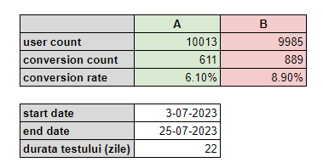

Folosind un **test T,** pentru a evalua si reprezenta diferentele dintre ratele de conversie ale celor doua grupuri, am obtinut o statistica T de ***-7.53*** si un p-value egal cu ***0.0***.

Dupa cum se poate observa, rezultatul sugereaza o diferenta semnificativa statistic intre cele doua grupuri, prin urmare putem respinge ipoteza nula, conform careia nu exista vreo diferenta intre ratele de conversie.



In aceasta vizualizare este reprezentata comparatia intre ratele de conversie ale celor doua grupuri cu intervale de incredere de 95%:

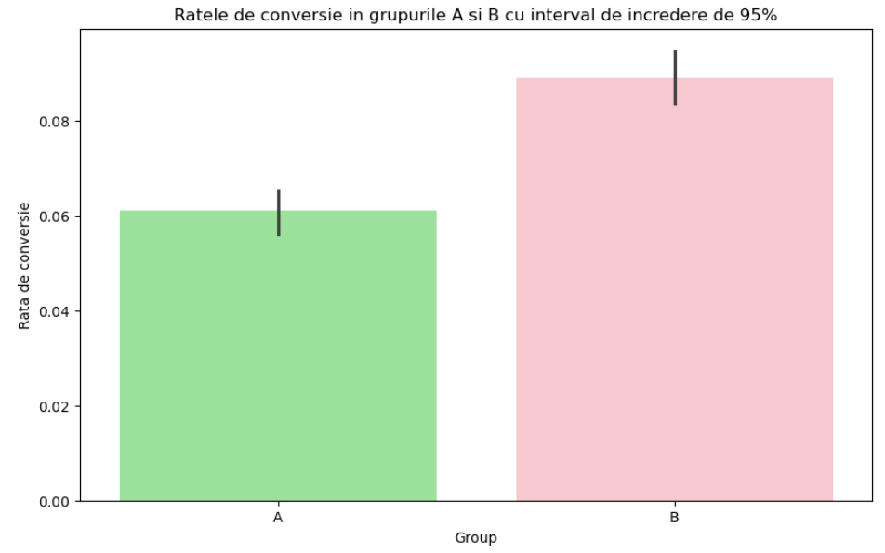

* Pentru **grupul A** intervalul este cuprins intre 0.0563 (5.6%) si 0.0657 (6.6%)
* Pentru **grupul B** intervalul este cuprins intre 0.0834 (8.3%) si 0.0946 (9.5%)

Pe baza acestor intervale, putem sa afirmam ca grupul B are o rata de conversie semnificativ mai mare decat grupul A.

Graficul de mai jos ilustreaza modificarea conversiei in timp. Observam ca, pentru grupul B, rata de conversie aproape atinge procentul de 11% in unele din zile. Grupul A are o singura zi in care depaseste rata de conversie a grupului B, in restul timpului diferenta fiind semnificativa. Prin urmare, graficul ilustreaza o performanta vizibil mai buna a grupului B.

Pentru o mai buna vizualizare a graficelor → [tableau.com](https://public.tableau.com/views/ABresults_17276314824350/Dashboard1?:language=en-US&:sid=&:redirect=auth&:display_count=n&:origin=viz_share_link)

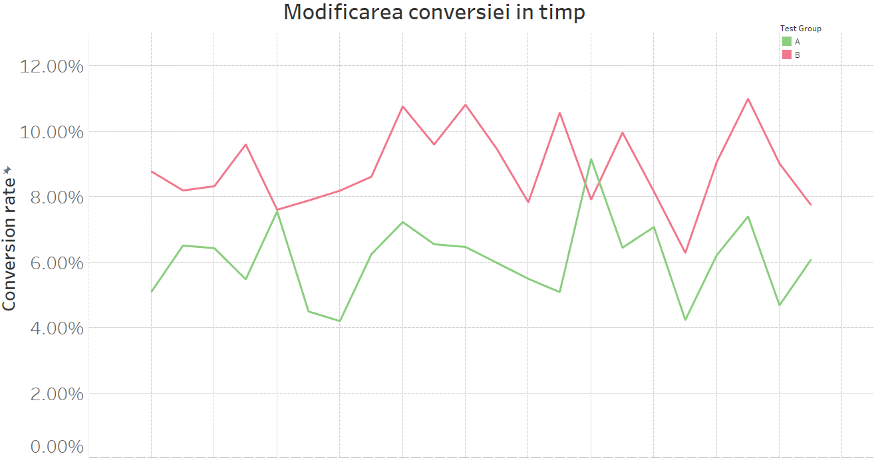

**In concluzie,** prin rezultatele afisate, utilizarea testului statistic T dar si prin vizualizarea ratelor de conversie si a intervalelor de incredere ale acestora, putem afirma ca performanta grupului B este superioara grupului A. Astfel, recomandam implementarea variabilei folosite in grupul B pentru a creste in continuare rata de conversie. Trebuie, de asemenea, sa urmarim pe termen lung performanta variabilei.